Cómo convertir un patio gris en un patio con color, juego y aprendizaje
Estándar21 junio, 2017by rejuega0 Comments
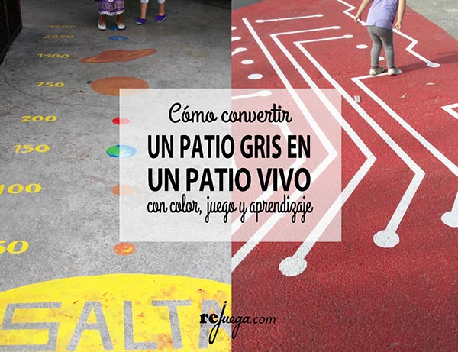
Reinventemos el patio GRIS en un patio vivo, con color y mucho juego; donde disfrutar y aprender todos juntos. ¡Descubre pautas para hacerlo e inspírate con más de 40 ejemplos de juegos pintados en el patio!
Se acaban las clases y muchos ya estamos pensando en vacaciones pero también en cómo será el curso que viene.
Mi granito de arena para que el próximo curso reciba a los niños con más juego, diversión y aprendizaje, será el ofrecerte estas ideas a modo de inspiración para aquellos patios grises, inertes y poco atractivo para los niños.
Porque estoy segura de que si te encuentras ante un caso así, seas madre, padre, maestro, maestra….; quisieras poder aplicar muchos de los recursos que te compartí en “Ideas para crear patios de escuelas que inviten a jugar libremente y aprender”, pero sé cual es tu realidad al igual que la de muchos centros: no hay espacio viable ni dinero disponible para hacer una interesante transformación, poca gente implicada….
Por esta razón he pensado que:
Los patios grises y poco estimulantes para los niños también se merecen una oportunidad y buscarles un lado optimista, nada conformista, para llenarlos de color, juego y aprendizaje.
Así que vamos a darle una vuelta al gris y vamos a buscar ideas de juegos para pintar en el patio que puedan inspirar, con el fin de ofrecer una variedad divertida, estimulante y colorida para los niños; pero con un fondo sustancioso.

Juegos pintados para patios poniendo la mirada en el niño
¿Qué quiere decir esto?
Quiere decir que la intención de este artículo es que cuando realices un proceso de cambio de tu patio, las propuestas que surjan sean propuestas con fundamento, que estén pensadas conjuntamente (niños – escuela), que haya habido un proceso de escucha activa y análisis de las voces de los niños y un proceso de “vuelta de tuerca” por parte de los adultos.
Para crear patios que funcionen y estén vivos, hemos de involucrar a los niños en el proceso de diseño del mismo: escuchando lo que piden, viendo más allá de sus necesidades, diseñando conjuntamente, fabricando juntos en la medida de las posibilidades, probando y rectificando…
Porque son ellos quienes saben mejor que nadie a qué les gusta jugar y qué necesitan; porque son ellos los usuarios directos de estos espacios.
Ten presente que de nada vale pintar algo súper trabajado, con montones de colores, si ellos no tienen un interés sobre ese juego. Quizás al principio puedan engancharse pero, lo más seguro, es que caiga en el olvido al poco tiempo.
Entonces….

¿Cómo involucrar a los niños en la selección de los juegos para pintar en el patio?
Tan sencillo como: preguntándoselo; dándoles voz y voto en el proceso de selección y diseño.
- Involucrar a todos los cursos.
- Pedir que creen una lista con los juegos a los que les gustaría jugar y/o que los dibujen.
- Crear espacio en el recreo, en el aula y/o en casa donde poder hablar sobre este tema: pensar, proponer, debatir, votar…
- Crear una selección final de los más votados.
- Evaluar la viabilidad.
A esto surge la misma contestación: ¡Pero hay muchos juegos que no conocen!! Pues estamos de suerte porque tenemos la oportunidad de transferir una herencia cultural extraordinaria.
Entonces es momento del adulto de ofrecer una selección variada de tipologías de juegos para el patio que puedan interesar a los niños; basada en la observación y documentación obtenida del paso anterior: la voz de los niños. Y posteriormente acabar votando los juegos que más les han gustado.
NOTA: No es un proceso inmediato pero es un proceso interesante e importante para toda la comunidad escolar.

Cómo convertir un patio gris en un patio con color, juego y aprendizaje
Si quieres un patio que ofrezca soluciones a las necesidades de los niños, debes (como acabamos de ver), tener en cuenta lo que nos piden los niños y saber llevar esas ideas más allá para sacarle el mayor provecho a las intervenciones que se vayan a hacer.
Visto lo visto, ahora viene lo que te puede interesar a ti para continuar el proceso: una buena selección de ideas donde reflexionar, extraídas de juegos ya instalados que te ayudarán a inspirarte y despertar ese “algo” que estabas buscando.
La idea es quitar el piloto automático que los adultos llevamos puesto cuando nos enfrentamos a un proceso de este tipo y pensar más en las motivaciones y necesidades de los niños así como en las posibilidades lúdicas y educativas que podemos ofrecer.
¿Quieres descubrir cómo? Sigue leyendo y ten en cuenta que he creado agrupaciones de juegos de patio por tipologías para que te ayuden a visualizar una gran variedad y que todas las ideas que surgen en cada tipología, son aplicables a cualquiera de ellas.

Juegos tradicionales para pintar en el suelo del patio del colegio
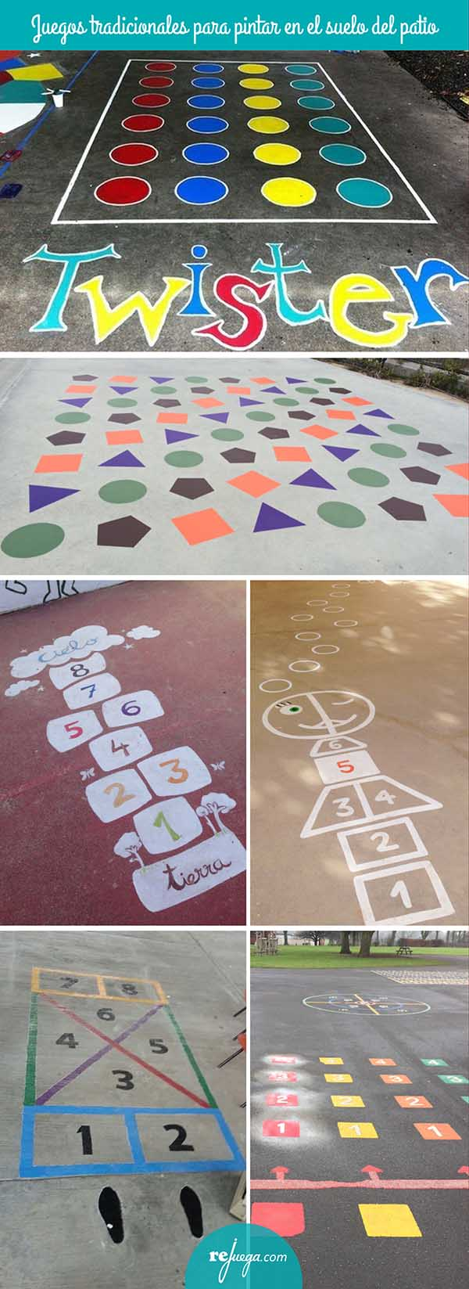
Fotos 1 · 2 · 3 · 4 · 5 ·6
Seguramente te vienen estos juegos a la mente: Rayuela, Twister,… Son juegos que hemos jugado en nuestra infancia y que los niños conocen bien. Suelen ser juegos que ya suelen estar en los colegios pero hoy te traigo una vuelta más sobre los mismos para que tengas otras opciones en que pensar.
- Cambia el formato: ya lo veremos en otros ejemplos pero cambiar el formato a los juegos tradicionales es una forma de atraer al juego, dar la posibilidad de ampliar el número de participantes y experimentarlo de otra manera.
- Cambia la forma en la que estas acostumbrado a verlos. Podemos ofrecer a los niños la posibilidad de crear su propio diseño de juego tradicional. Partiendo del estándar, darle la vuelta hasta llegar a una abstracción del mismo, por ejemplo. En la foto 2, el Twister geométrico es una versión del Twister tradicional (foto 1) pero planteada con diferentes formas geométricas que hacen del conjunto una imagen gráfica estéticamente bella y sugerente para jugar a otros juegos. A parte, te invito a que investigues en Flipped playground y veas cómo crearon un proyecto didáctico a partir de este juego. Otro ejemplo de lo mismo son las fotos 10 y 11 con el juego de las serpientes.
- Cuida la estética y tendrás miradas estéticas. Las cosas se pueden hacer de muchas formas, pero también hay formas en que la parte estética está cuidada al detalle. Con simples/sutiles detalles, buscando el minimalismo, combinado bien los colores o la gama de color…. podemos llegan a transmitir mucho más que sobrecargando la imagen. Un ejemplo podría ser la foto 2 y 3.
Cuidando la estética en las cosas que hacemos para nuestro patio estamos colaborando en la creación de las miradas estéticas de los niños y niñas.
- Ofrece la posibilidad de inventar/continuar otros juegos. Los niños son los mejores en esto pero, por nuestra parte podemos sugerir con pistas gráficas para que ellos mismos puedan generar otros juegos. Al ver los círculos en la parte superior de la rayuela de la foto 4 me despertó la sensación de poder crear otro juego, conectar con otro que esté cerca, darle otro sentido al propio juego…. Pequeños detalles sugerentes: simplemente eso!!
- Crea una versión superior del juego. Muchas veces conocen la versión sencilla del juego tradicional pero podemos ofrecerles otras versiones más complicadas (teniendo en cuenta la edad) que les haga superarse en estos juegos y crearse sus propios retos personales. (Foto 5 · 6).
- No infantilizar la gráfica. Que sean niños pequeños no significa que tengamos que infantilizar la gráfica que vayamos a pintar, mucho menor si irá en patios de primaria o secundaria. Por eso es muy importante detectar los gustos de los niños y procurar no caer en la infantilización gráfica. Te sugiero que te inspires en los álbumes ilustrados.

Juegos de mesa gigantes para pintar en el suelo del patio
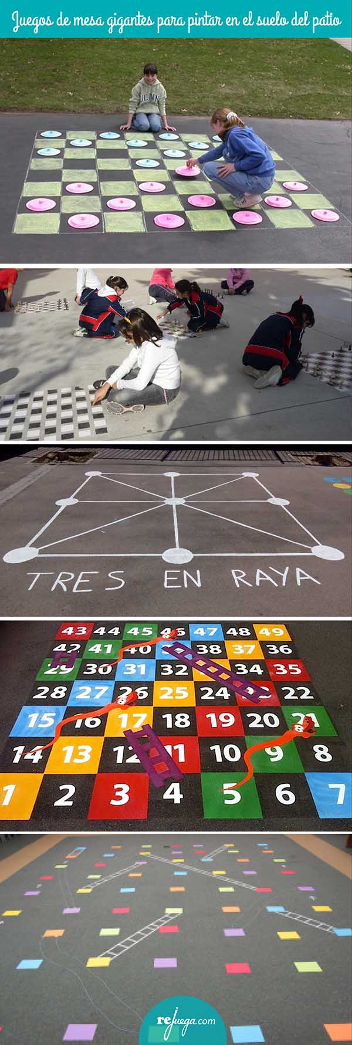
Fotos 7 · 8 · 9 · 10 · 11
- Ofrece una variedad de tipologías de juegos para poder cubrir un gran abanico de necesidades y habilidades. No a todos los niños les apetece salir al patio a correr o no a todos les apetece hacerlo durante todo el tiempo de patio, por eso es interesante tener un equilibrio de variedades de juegos de patio para poder ofertar para todas las necesidades. Porque solemos pensar más en juegos de mucho movimiento pero también hemos de buscar juegos tranquilos como los juegos de mesa (Foto 7 · 8).
- Piensa bien el lugar donde se pintarán. Observa el funcionamiento del patio, las dinámicas y los caminos habituales de acceso a las diferentes zonas. Un estudio de este tipo te permitirá saber dónde poner unos juegos u otros. Por ejemplo: los juegos de mesa tendrían que ir en una zona tranquila y de poco paso.
- Utiliza fichas de gran formato. Crea con elementos reciclados las fichas que necesites para los juegos de mesa. Puedes utilizar botellas, platos de plástico, recipientes de diferentes formatos (piezas de ajedrez), pintados según lo que necesites (Foto 7 · 8). Involucra a los niños en este proceso creativo!
- Los niños como fichas de juego. Otra idea paralela es que los propios niños sean las fichas necesarias del juego. Y no hace falta que todos vayan de negro y otros de blanco, por ejemplo. Si les dejas, ellos mismos encontrarán los mecanismos para identificarse. (Foto 9 · 10).

Laberintos para pintar en el suelo del patio
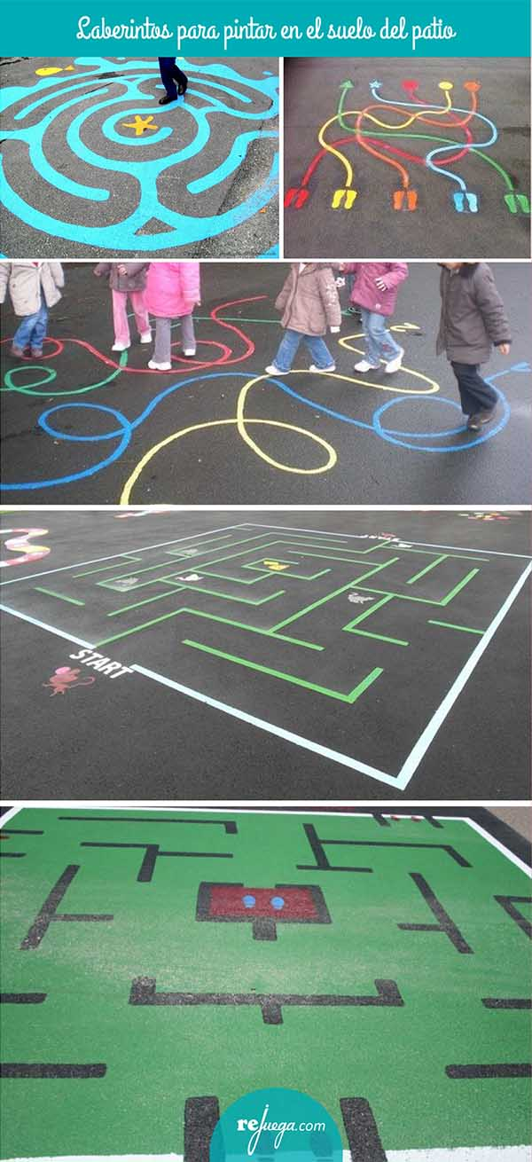
Fotos 12 · 13 · 14 · 15 · 16
- Crea juegos para que puedan jugar varios niños a la vez. El patio es un lugar para compartir con los compañeros por lo que pensar en juegos que puedan jugar más de dos niños a la vez es una oportunidad de compartir juego y también de tener diversificados grupos de niños en diferentes zonas, evitando así aglomeraciones locales.
- Crea a partir de sus propias motivaciones. Ya te lo decía al principio que es fundamental dar voz a los niños para saber qué es lo que necesitan y cuáles son sus motivaciones. Así, ¿por qué no crear un juego de ordenador en el suelo del patio?. Seguro que hay temáticas que les gustará jugarlas en dos dimensiones. Involúcralos nuevamente para crear un laberinto con su juego de ordenador favorito! Y que ellos pongan las normas! (Idea inspirada en la foto 15 · 16).

Circuitos de actividades para pintar en el suelo del patio
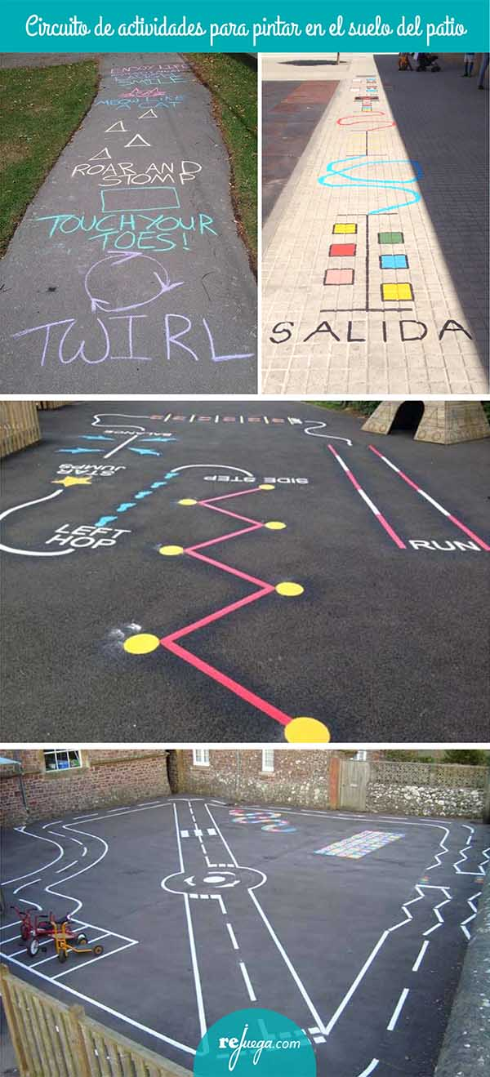
Fotos 17 · 18 · 19 · 20
- Propuestas marcadas. Recuerdo una gran época en la que mi hijo mayor, cada vez que salíamos a la calle, me pedía que le hiciera un circuito para realizarlo él. Observando, me di cuenta que no era el único que tenía esta necesidad y que había muchos niños que buscaban propuestas marcadas donde poder poner a prueba su velocidad, su coordinación, su habilidad motora en general. Yo se lo ofrecía verbalmente pero puedes tener creado alguno en el patio (Foto 18 · 19).
- Circuitos efímeros. Puedes establecer una zona donde puedan dibujar/escribir sus circuitos motrices. Para ello, a partir del área cedida, los niños han de dibujar su circuito con tiza. Lo interesante de esto es que cada día pueden tener circuitos nuevos y creados por ellos mismos. Como sugerencia, te invito a que el primero lo crees tú para darles la idea inicial! (Foto 17).
- Circuito con vehículos. Si tienes una gran superficie, puedes crear un espacio donde poder recorrer el circuito utilizando patinetes, triciclos y bicicletas pequeñas. Es una idea interesante también para enseñar educación vial, el respeto y orden de la ciudad. (Foto 20). También se puede jugar simulando que llevan un coche, una moto… sin necesidad de tener vehículos físicos.

Minimundos para pintar en el suelo del patio
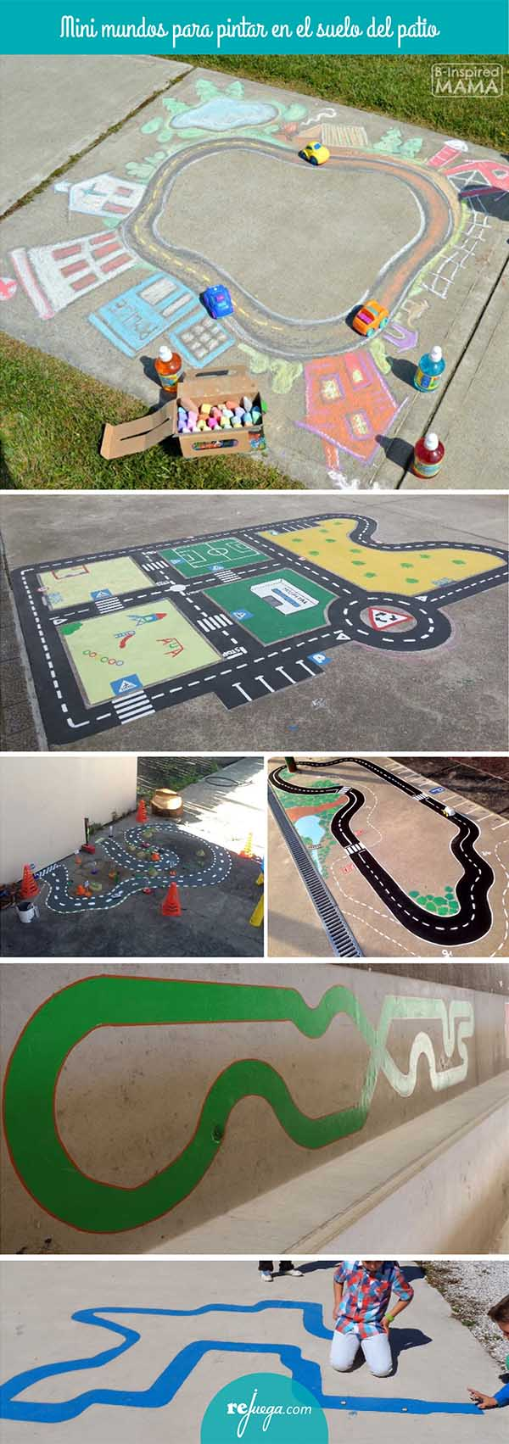
Fotos 21 · 22 · 23 · 24 · 25 · 26
Estoy segura de que te encantaría tener minimundos en una zona con tierra y plantas para jugar. Pero no siempre disponemos de las mejores infraestructuras así que tenemos que poner de nuestra imaginación (y la de los niños que es la mejor), para crearlos en un suelo de cemento gris.
- Deja espacio para el juego simbólico en pequeño formato. El juego simbólico aparece sobre los 2/3 años y perdura durante gran parte de la primaria. Pueden jugarlo en formato real o a pequeña escala. Ofrecer un espacio tranquilo donde poder jugar a este tipo de juego con material extra, es ofrecer todo un mundo de imaginación compartida entre compañeros.
- Los juegos de patio pueden generar un proyecto interesante; como es el caso de los minimundos, por ejemplo: observar su propio barrio, ver los comercios que tienen, los que faltan y les gustaría tener, crear su propio mundo con sus propias características, crear su casa con sus distribuciones…
- Integra los elementos fijos del patio. Muchas veces pensamos que no tenemos suficiente espacio para pintar los juegos que queremos. Puede ser cierto pero también podemos poner en marcha la creatividad e integrar los elementos fijos que en un principio podrían ser molestos, en los juegos que hagamos (Foto 23 con la pared · 24 con la farola).
- Simplifica. ¡¡Menos es más!! No hace falta crear el máximo de detalles, puedes recurrir al minimalisto para que su imaginación genere el resto (foto 21 · 22). Quizás sólo una franja gruesa pintada ya puede dar pie a muchas interpretaciones. (Foto 25 · 26). Si quieres que el juego evolucione, puedes ofrecer tizas para que ellos mismos creen a su alrededor lo que necesiten.
- No subestimes las paredes. También pueden ser espacios para crear juegos como estas pistas en la pared (Foto 25, aunque en realidad está pintada en el suelo) o estos niños jugando a tirar de una cuerda (Foto 35), donde la cuerda es real y los niños también podrían simular el juego o inventarse otros.

Elementos geométricos pintados en el suelo que dan pie a jugar libremente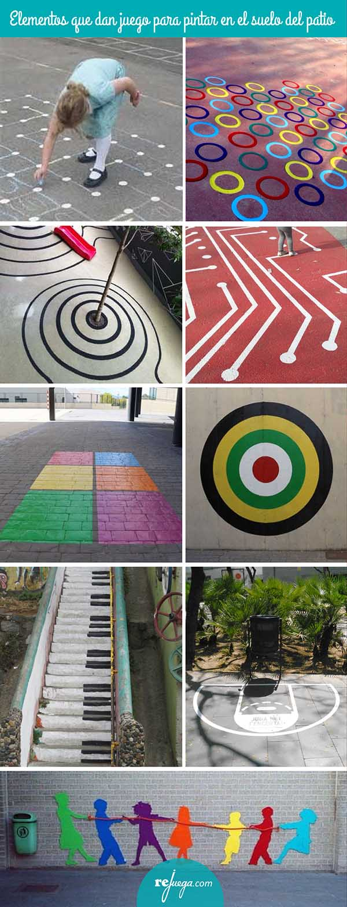
Fotos 27 · 28 · 29 · 30 · 31 · 32 · 33 · 34 · 35
- Pinta una cuadrícula a base de puntos. Simplemente puntos pueden dar lugar a muchos juegos de saltar de uno a otro, de hacer equilibrio sobre ellos,… y si le sumamos tizas: unir puntos encontrando un patrón o creando un dibujo… (Foto 27).
- Pinta formas geométricas. Ya sea en un sólo color (foto 29 · 30) o de colores diferentes (foto 28 · 31) las formas geométricas llevan a imaginar juegos libremente. Estoy segura de que simplemente mirando estas imágenes ya aparecen muchas ideas de juego libre. Si no, te las explico en comentarios.
- Sácale juego a la arquitectura y sus elementos y conviértelos en elementos lúdicos. Una escalera bien puede ser un piano (foto 33) o una papelera una canasta de baloncesto (foto 34).

Cómo crear juegos didácticos para el suelo del patio
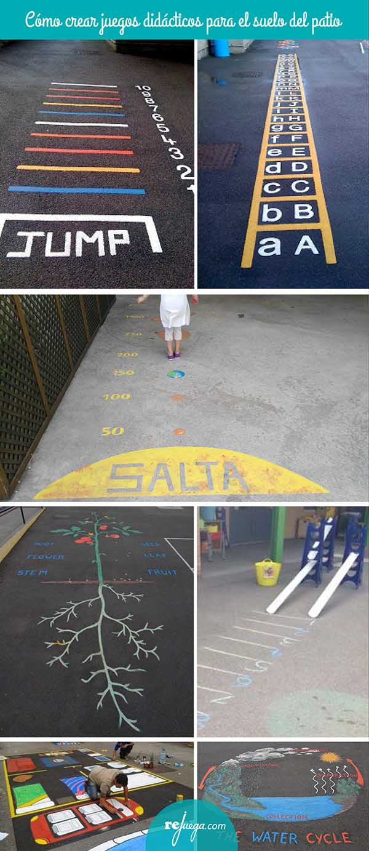
Fotos 36 · 37 · 38 · 39 · 40 · 41 · 42
Y este es el punto que más me gusta; porque con todo lo que hemos visto podemos llegar a crear algún que otro juego que, a parte de diversión pueda llevarles a adquirir algún tipo de aprendizaje específico jugando.
- Transforma un juego de suelo en un juego con aprendizaje específico. Ten en cuenta la edad a la que va dirigido y lo que te interesa que aprendan. Así una simple pista para ver hasta donde saltan nos puede dar pie a que aprendan los números (y/o jugar a sumarlos) (foto 36), si pintamos letras en ves de números podrán saber hasta qué letra llegan repasando el abecedario (foto 37), o transformar las marcas en planetas y ver a cuál planeta llegan saltando desde el sol, sabiendo a cuánta distancia están del sol (foto 38). Y de esta forma también pueden saltar desde las raíces hasta los frutos de la planta mientras repasan sus partes (foto 39). También podemos incorporar elementos externos que nos ayuden a plantear otro tipo de aprendizaje utilizando las marcas del suelo (foto 40). U otra idea es convertir los minimundos en ciclos del agua (foto 42).

